**Aplicaciones de Creacion Web**

**Odoo dispone de una serie de funcionalidades que nos permite crear sitios web empresariales, comerciales o blogs de contenido. Dentro de cada una de las aplicaciones, disponemos de un sistema de gestion que permite controlar los sitios y sus contenidos de forma grafica y rapida.**

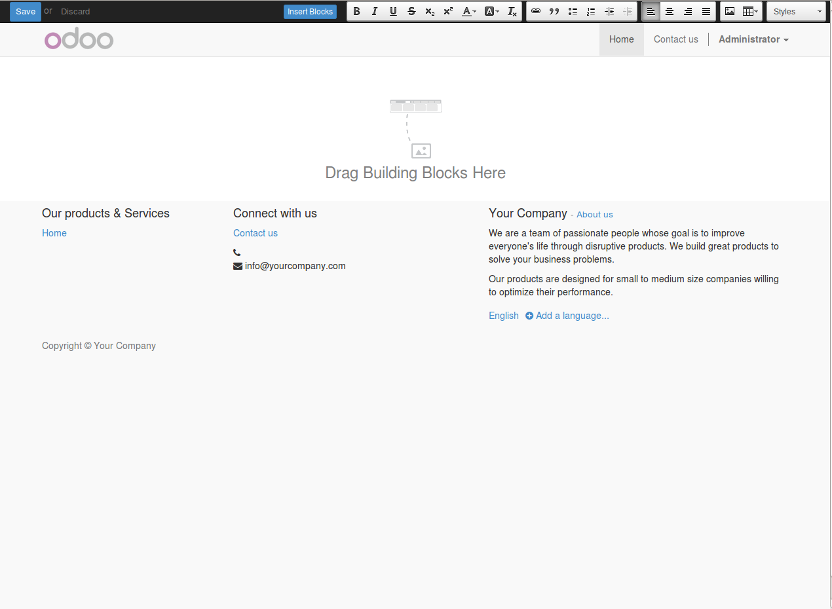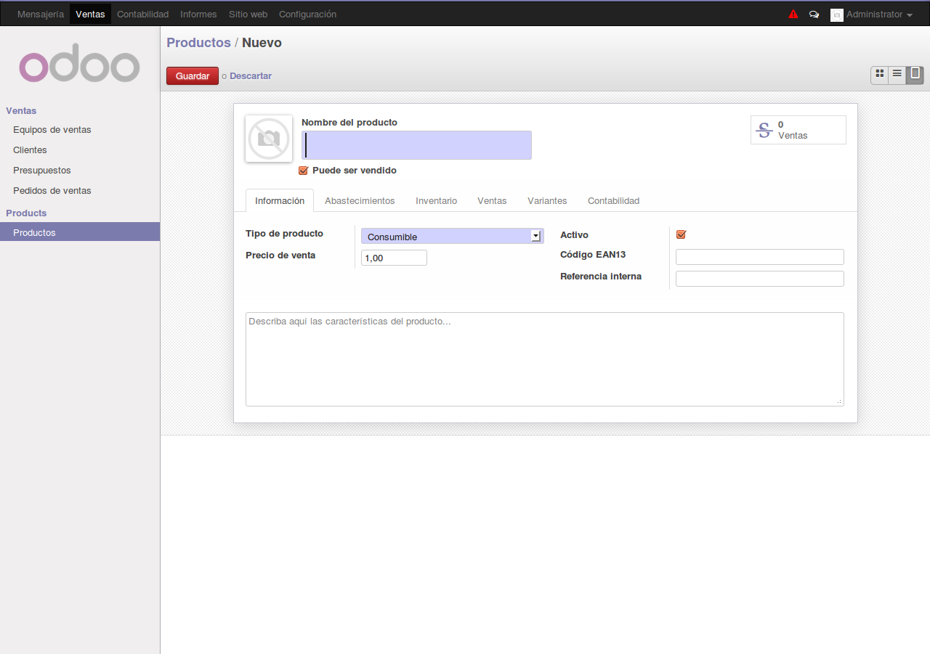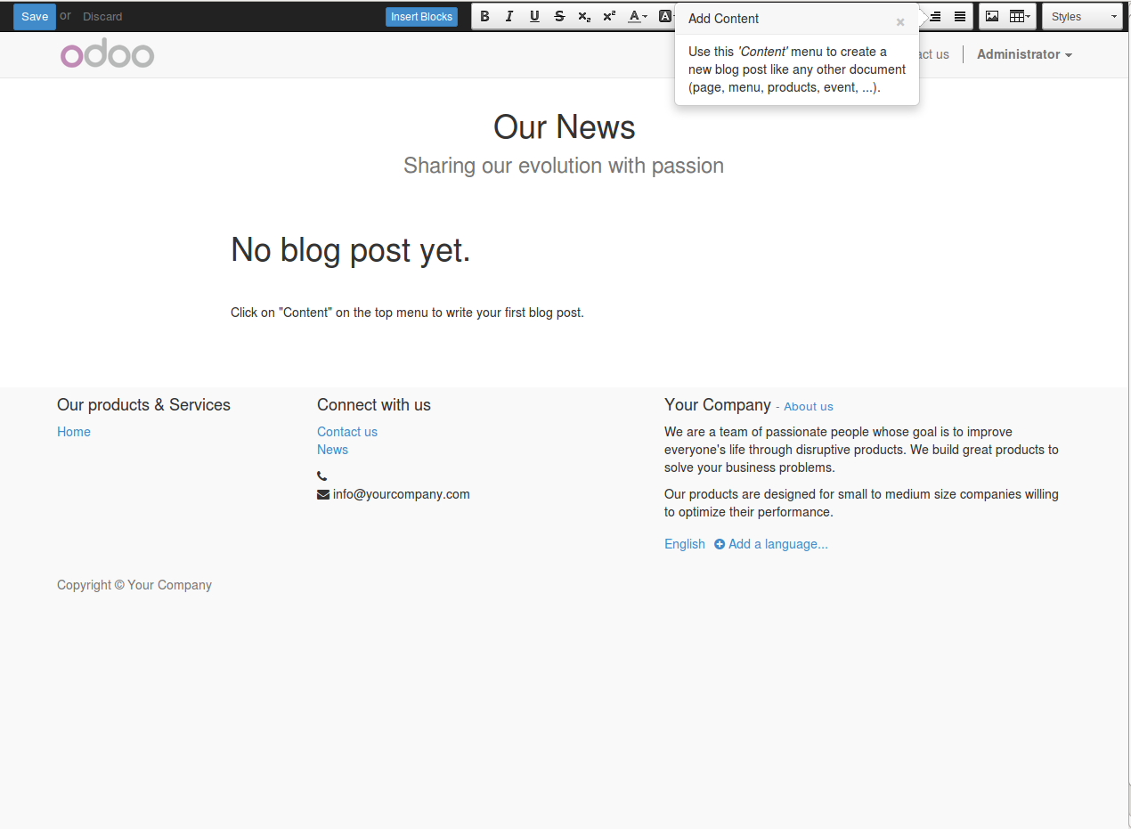

**Aplicaciones para aumentar las Ventas**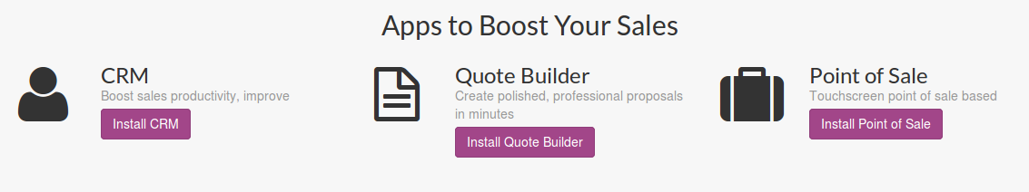

**Odoo tiene la posibilidad de implementar un CRM completo, un sistema de creacion de propuestas y un punto de venta basado en un sistema tactil.**

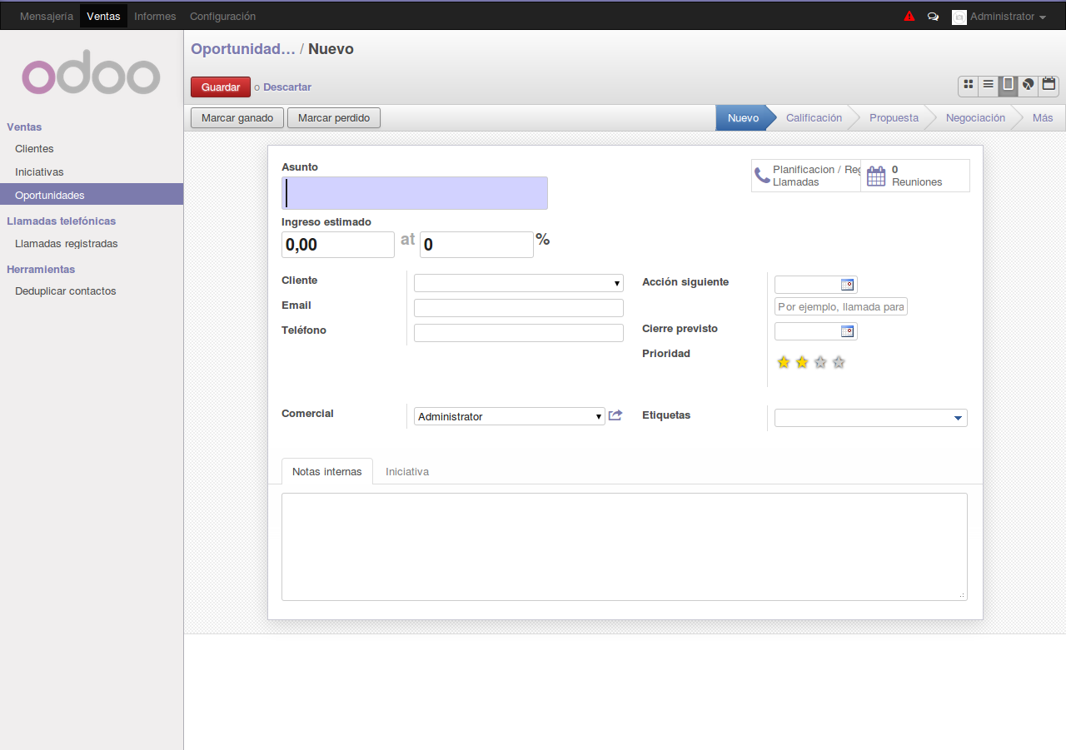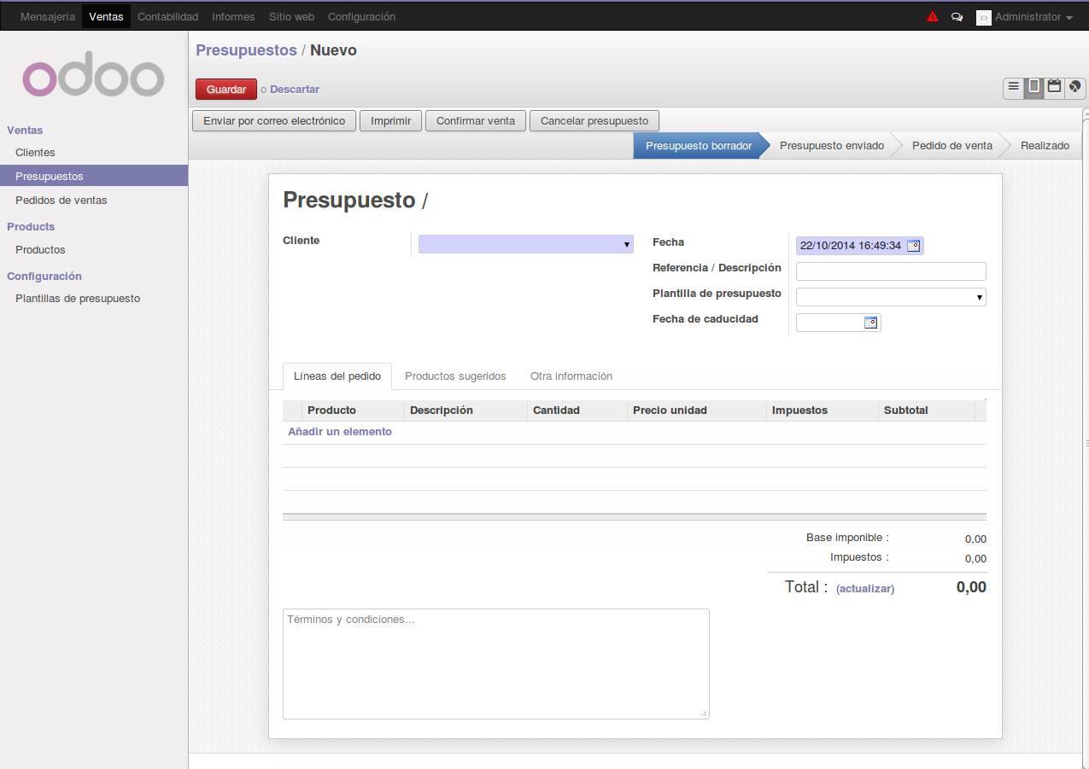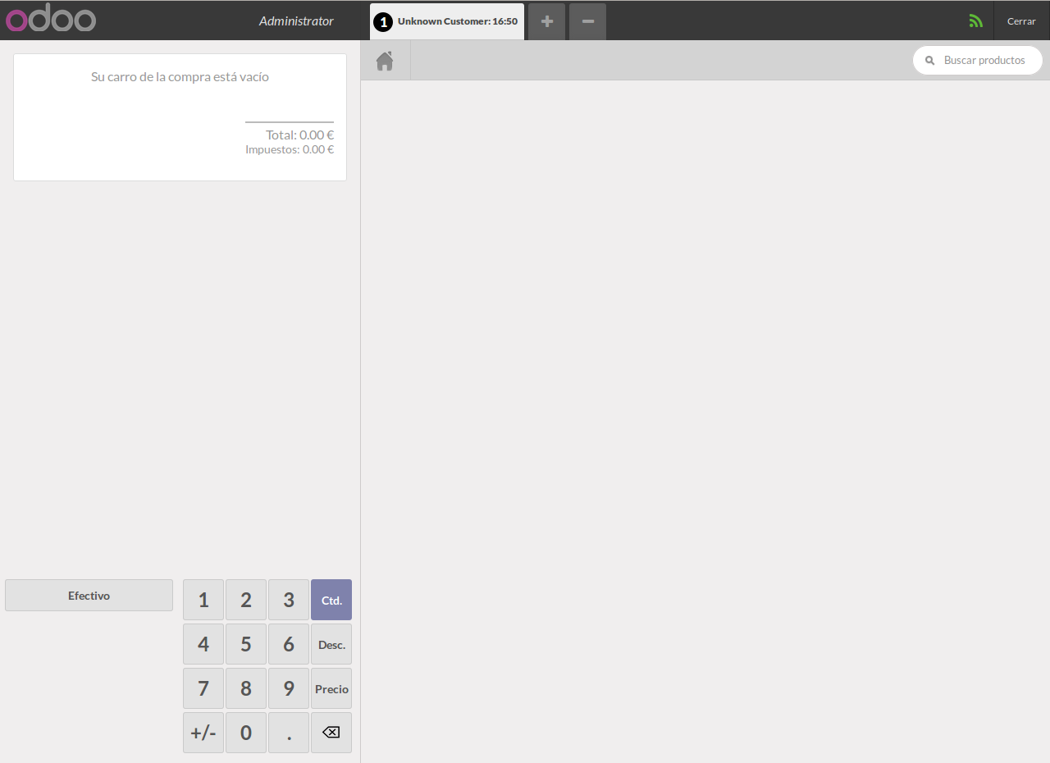

**Aplicaciones para lanzar tu negocio**

**En esta seccion disponemos de funcionalidades para le gestion de proyectos, control de facturacion y un sistema para la contabilidad y asientos contables.**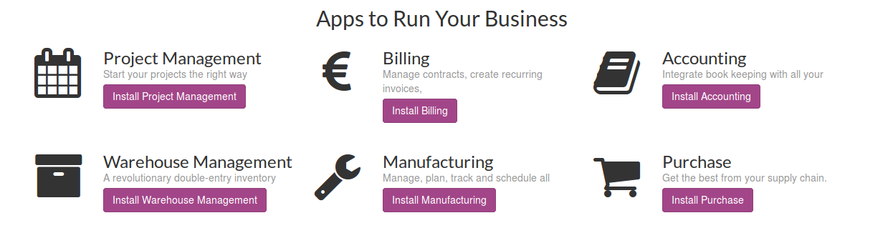

**Aplicaciones para impulsar su comercialización**